能力提升台
一、积累运用(10分)
l.下列加点字注音有错误的一项是(2分) ( )
A．庸碌(lù) 黎民百姓(lí) 媚上欺下(mèi)
B．繁衍(yǎn) 恼羞成怒(nǎo) 气吞斗牛(dòu)
C．谀词(yú) 恪尽职守(kè) 弥留之际(mí)
D．亵渎(xiè) 廓然无累(lěi) 孤军奋战(gū)
2.从下边的句子中找出两个错别字并改正。
这是睿智的微笑。这微笑，我在说一遍，就是伏尔泰。这微笑有时变成放声大笑，但是蕴函有哲理的忧伤。(2分)
(1)______改为______ (2) ______改为______
3.在下边的横线上填上恰当的词语。(2分)
(1)以嘲笑对付权贵；以怜悯______百姓。
(2)做一个人，我们要______自己的权力；做一个公民，我们要恪尽职守。
(3)一个人惟有敢于正视现实，正视错误，用理智分析，彻底感悟，才不至于被回忆______。
(4)人能从自己职业中______出趣味，生活才有价值。
4.观察下边图形，谈谈你的感受。(2分)
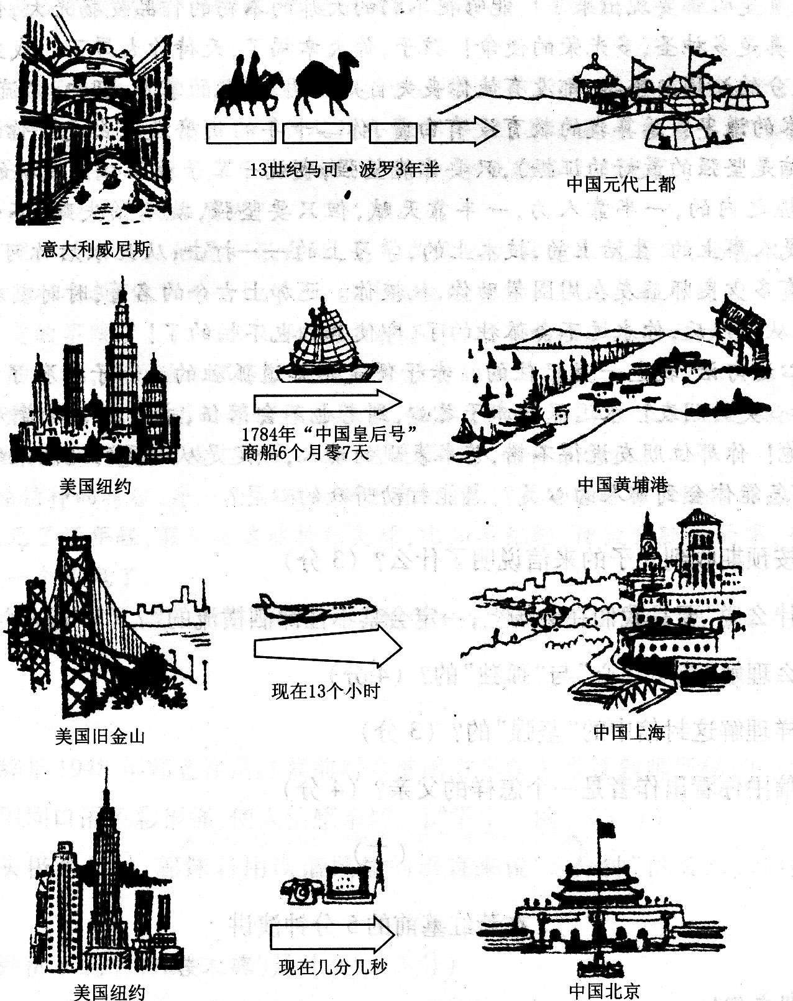
不同历史时期空间交往所需的时间
5.改革开放以来，报纸、杂志、电视及其他媒体上出现大量的新的词语，它们是新事物、新思想的反映，例如“希望工程”“炒鱿鱼”“电子邮件”等，请你再举两个例子，写在下边的横线上。(2分)
（1）_______________ （2）_____________
二、阅读扩展(50分)
阅读下边文段，完成文后各题。
(一)
1955年1月26日
早预算新年中必可接到你的信，我们都当作等待什么礼物一般地等着。果然昨天早上收到你来信，而且是多少可喜的消息。孩子!要是我们在会场上，一定会禁不住涕泗横流的。世界上最高的最纯洁的欢乐，莫过于欣赏艺术，更莫过于欣赏自己的孩子的手和心传达出来的艺术!其次，我们也因为你替祖国增光而快乐!更因为你能借音乐而使多少人欢笑而快乐!想到你将来一定有更大的成就，没有止境的进步，为更多的人更广大的群众服务，鼓舞他们的心情，抚慰他们的创痛，我们真是心都要跳出来了!能够把不朽的大师的不朽的作品发扬光大，传布到地球上每一个角落去，真是多神圣，多光荣的使命!孩子，你太幸福了，天待你太厚了。我更高兴的更安慰的是：多少过分的谀词与夸奖，都没有使你丧失自知之明，众人的掌声、拥抱，名流的赞美，都没有减少你对艺术的谦卑!总算我的教育没有白费，你二十年的折磨没有白受!你能坚强(不为胜利冲昏了头脑是坚强的最好的证据)，只要你能坚强，我就一辈子放了心!成就的大小、高低，是不在我们掌握之内的，一半靠人力，一半靠天赋，但只要坚强，就不怕失败，不怕挫折，不怕打击——不管是人事上的，生活上的，技术上的，学习上的——打击；从此以后你可以孤军奋斗了。何况事实上有多少良师益友在周围帮助你，扶掖你。还加上古今的名著，时时刻刻给你精神上的养料!孩子，从今以后，你永远不会孤独的了，即使孤独也不怕的了!
赤子之心这句话，我也一直记住的。赤子便是不知道孤独的。赤子孤独了，会创造一个世界，创造许多心灵的朋友!永远保持赤子之心，到老也不会落伍，永远能够与普天下的赤子之心相接相契相抱!你那位朋友说得不错，艺术表现的动人，一定是从心灵的纯洁来的!不是纯洁到像明镜一般，怎能体会到前人的心灵?怎能打动听众的心灵?
6.作者能按预期收到儿子的来信说明了什么?(3分)
7.作者为什么说“要是我们在会场上，一定会禁不住涕泗横流的”?(3分)
8.你是怎么理解“赤子之心”与“孤独”的?(4分)
9.你是怎样理解这封信中的“坚强”的?(3分)
10.从这封信中你看出作者是一个怎样的父亲?(4分)
(二)
在萧红墓前的5分钟演讲
郭沫若
年轻的朋友们!
讲演对于我倒不是件难事，然而要不多不少恰好“5分钟”，却使我感到困难。而主席又只要我做“5分钟”的滩头讲演，让你们好早点跳下海去，做你们的青春之舞泳。
我想了，本来我可以这么开始我的演讲：“各位先生，各位女士，请大家沉默5分钟!”于是当大家沉默到5分钟的时候，我便说：“沉默毕，我的讲演完了。” 大家假如要反诘我：“你向我们做5分钟的讲演，为什么叫我们沉默5分钟呢?”我可以理直气壮地回答：“朋友，人们不是说‘沉默胜于雄辩’吗?”
本来我可以这么开始我的讲演的，但是当我听了刚才×先生两分钟的演讲，太漂亮了!他说：“人民的作家萧红女士一生为了人民解放事业奔走，到头来死在这南国的海边，伙伴们把她埋在这浅水湾上，今天，围绕在她周围的都是年轻人，今后的日子里，不知有多少年轻人围绕着她。朋友们!我们是年轻人，我们没有悲伤，我们没有感慨，请大家向萧红女士鼓掌。”太好了，我的5分钟讲演只好改变计划了，让我把年轻人引申来说一下吧。
年轻人之所以为年轻人，并不是单靠着年纪轻，假如是单靠年纪轻，我们倒看见有好些年纪轻轻的人，却已经成了老腐败，老顽固，甚至活的木乃伊——虽然还活着，但早已死了，而且死了几千年。
反过来我们在历史上也看见有好些年纪老的人，精神并不老，甚至有的人死了几千年，而一直都还像活着的年轻人一样。所以一个人的年轻不年轻，并不是专靠着生理上的年龄。便是“年轻精神”充分的，虽老而不死；“年轻精神”丧失的，年虽轻而人已死了。
那么，什么是年轻精神的品质呢?
第一，是真理的追求者。他是一张白纸，毫无成见地去接受客观真实，他为饥为渴地请人指教，虚心坦怀地受人指教，他肯向一切学习，以养成他的智慧。这是年轻人的第一特征。
第二，是博爱的实践者。他大公无私，好打抱不平，决不或很少为自己打算，切实地有着人饥己饥、人溺己溺的怀抱，而为他人服务。这是年轻精神的第二特征。
第三，是勇敢的战士。他不怕任何艰难困苦，他富于弹性，倒下去立刻跳起来，碰伤了舐干血迹，若无其事，他以牺牲自我的意志彻底一切，这是年轻人的第三特征。
这三种年轻精神的特征，每一个年轻人都是有的，假如他把这些特征保持着，并扩大着，那他便永远年轻，就死了还年轻，假如把这些特征失掉，比如年纪轻，便做狗腿子的事，那他不仅不年轻，而且老早是一个死鬼了。
就在这样的认识之下，我们向“年轻精神”饱满的青年朋友们学习，使自己年轻，使中国年轻。
(1948年)
11.这篇演讲辞是1948年郭老在萧红墓前对香港南方学院艺术系教师所做的一次即兴演讲。演讲句式和用词口语色彩很强，使人倍感亲切。试举出一例。(3分)
12.演讲的开头极为巧妙，郭沫若用诙谐风趣的语言来说“5分钟”的要求，其作用是什么?(3分)
13.郭老转述评价×先生的演讲目的是什么?(3分)
14.“年轻精神”的内涵有哪些?(3分)
15.在改革开放的今天，“年轻精神”应有什么新的含义?(4分)
（三）
在巴尔扎克葬礼上的演说
雨 果
各位先生：
方才入土的人是属于那些有公众悲痛送殡的人。在我们今天，一切虚构都消失了。从今以后，众目仰望的不是统治人物，而是思维人物。一位思维人物不存在了，举国为之震动。今天，人民哀悼的，是死了有才的人；国家哀悼的，是死了有天才的人。
各位先生，巴尔扎克的名字将打入我们的时代，给未来留下光辉的线路。
巴尔扎克先生参预了19世纪以来在拿破仑之后的强有力的作家一代，正如17世纪一群显赫的作家，涌现在黎希留之后一样，——就像文化发展中，出现了一种规律，促使精神统治者继承了武力统治者一样。
在最伟大的人物中间，巴尔扎克是第一等的人；在最优秀的人物中间，巴尔扎克是最高的一个。他的理智是壮丽的、颖特的，成就不是眼下说得尽的。他的全部书仅仅形成了一本书：一本有生命的、有光亮的、深刻的书，我们在这里看见我们的整个现代文化走动、来去，带着我说不清楚的、和现实打成一片的惊惶与恐怖的感觉。一部了不起的书，他题作喜剧，其实就是题作历史也没有什么，这里有一切形式与一切风格，超过塔席特，上溯到徐艾陶诺，经过博马舍，上溯到拉伯雷；一部又是观察又是想象的书，这里有大量的真实、亲切、家常、琐碎、粗鄙，但是骤然之间就是现实的帷幕撕开了，留下一条宽缝，立时露出最阴沉和最悲壮的理想。
愿意也罢，不愿意也罢，同意也罢，不同意也罢，这部庞大而又奇特的作品的作者，就在自己不知道的时候，加入了革命作家的强大的行列。巴尔扎克笔直地奔到目的地，抓住了现代社会肉搏。他从各方面揪过来一些东西，有虚象，有希望，有呼喊，有假面具。他发掘恶习，解剖热情。他探索人、灵魂、心、脏腑、头脑与各个人有的深渊。巴尔扎克由于他天赋的自由而强壮的本性，由于理智在我们的时代所具有的特权，身经革命，更看出了什么是人类的末日，也更了解了什么是天意，于是面带微笑，心胸爽朗，摆脱开了那些令人望而生畏的研究，不像莫里哀，陷入忧郁，也不像卢梭，起憎世之心。
这就是他在我们中间的工作。这就是他给我们留下来的作品、高大而又坚固的作品、金岗岩层的雄伟的堆积、纪念碑!从今以后，他的声名在作品的顶尖熠熠发光。伟大人物给自己安装座子；未来负起放雕像的责任。
他的去世惊呆了巴黎。他回到法兰西有几个月了。他觉得自己快要死了，希望再看一眼祖国，就像一个人出远门之前，要吻抱一下自己的亲娘一样。
他的一生是短促的，然而也是饱满的；作品比岁月还多。
唉!这强有力的、永不疲倦的工作者，这哲学家，这思想家，这诗人，这天才，在我们中间，过着暴风雨的生活，充满了斗争、争吵、战斗、一切伟大人物在每一个时代遭逢的生活。今天，他安息了。他走出了纷呶与仇恨。他在同一天步入了光荣，也步入坟墓。从今以后，他和祖国的星星在一起，熠耀于我们上空的云层之上。
你们站在这里，有没有羡忌他的心思？
各位先生，面对着这样一种损失，不管我们怎样悲痛，就忍受一下这些重大打击吧。打击再伤心，再严重，也先接受下来再说吧。在我们这样一个时代，不时有伟大的死亡刺激充满了疑问与怀疑论的心灵，因而对宗教发生动摇；这也许是适宜的，这也许是必要的。上天使人民面对着最高的神秘，对死亡加以思维，知道自己做的是什么。死亡是伟大的平等，也是伟大的自由。
上天知道自己做的是什么，因为这是最高的教训。一个崇高的心灵，气象万千，走进另一世界，他本来扇着天才的看得见的翅膀，久久停在群众的上空，忽而展开人看不见的另外的翅膀，骤然投入了不可知。这时候各个人心所能有的，只是庄严和严肃的思想。
不，不是不可知！不，我在另一个沉痛的场合已经说过了，我就不疲倦地再说一遍吧：不，不是夜晚，而是光明！不是结束，而是开始！不是空虚，而是永生！你们中间有谁嫌我这话不对吗？这样的棺柩，表明的就是不朽。面对着某些显赫的死者，人更清清楚楚地感到这种理智的神圣命运，走过大地为了受难、为了冼净自己。大家把这种理智叫做人，还彼此说：那些生时是天才的人，死后就不可能不是灵！
（1850年8月20日）
16．雨果在这篇演讲中，是怎样高度评价巴尔扎克的？（3分）
17．你是怎样理解“一部了不起的书，他题作喜剧，其实就是题作历史也没什么……”（3分）
18．评析下面的句子。（4分）
“他的一生是短促的，然而也是饱满的；作品比岁月还多。”
19．赏析下面的句子。（4分）
“不是夜晚，而是光明！不是结束，而是开始！不是空虚，而是永生！”
20．你读过巴尔扎克的小说吗？谈谈你读后的感受。（4分）
三、写作实践（40分）
21．有句歌词唱道：“回家的感觉真好！”一提到家，就会给人亲切、温馨之感。家是我们人生的起点，也是我们成长的避风港和归宿。世界上有各种各样的家，小到血亲之家，大到一个集体，一个国家，扩而广之，乃至整个世界，整个地球，整个生物群。我们每个人都以各种不同的身份和角色，充当着不同家族的成员。
注：请你围绕“家”这个话题，写一篇600字左右的演讲稿，题目自拟，文体自选。
参考答案
一、1．B“斗”注音应是“dǒu”
2．“在” “再” “函” “涵”
3．安抚 行使 侵蚀 领略
4．本题旨在引导学生关注科技发展，培养正确的人生观和世界观，培养观察、议论的能力。示例：通讯技术和交通事业的发展，使古代神话传说中的“腾云驾雾”“千里眼”“顺风耳”等幻想，都成为现实。信息时代的世界，人们的活动范围空前加大，旅行或传递信息所需要的时间大大缩短，人类社会的联系更加密切和频繁。
5．示例：数码电视 白色污染风景线 高架路 黑客 减负 靓丽
二、(一)6．说明父子书信往来频繁。并且心灵相通，互相关心，体贴。
7．因为儿子的演奏取得了极大的成功，为祖国争了光，为听众带来了欢乐。作为父母，触景生情，定会高兴得涕泗横流。
8．赤子之心无比纯洁，剔除了纷纭杂念，在现实生活中也许境遇不佳、缺少知音，但人类最纯洁最美好的感情与思想，是相通而永存的，普天下的赤子都将成为他的知音和朋友。这心灵的朋友，这精神的世界，足以让赤子战胜孤独，不感到孤独。
9．这里的“坚强”主要指“不为胜利冲昏了头脑”，永远保持“对艺术的谦卑”。
10．此题无固定答案。能抓住以下关键处来谈即可。(1)是一个非常热情、充满父爱的人。(2)对儿子要求严格的人。
(二)11．该题主要使学生认识演讲的口语特点。示例：①讲演对于我倒不是件难事，然而要不多不少恰好“5分钟”，却使我感到困难。“不多不少”与“恰好”语意相同，但又起强调作用，是口语的特点。
12．给演讲创造一种活泼轻松的气氛，拉近了同听众的心理距离。
13．抒发对萧红的怀念哀悼之情，引出“人应该有年轻的精神”这一观点。
14．追求真理，博爱无私，勇敢坚毅。
15．略(该题为开放性试题，答题应围绕时代主题，如开拓创新、与时俱进等内容。)
(三)16．“在最伟大的人物中间，巴尔扎克是第一等的人；在最优秀的人物中间，巴尔扎克是最高的一个。”
17．雨果把巴尔扎克的《人间喜剧》看作一部书，并比喻成一部历史著作，这句话是在高度评价巴尔扎克作品的现实主义精神。
18．这是诗化的语言，“短促”与“饱满”对比，意为巴尔扎克生命不长，作品却多；“作品”与“岁月”相比，出人意料，这样行文是对巴尔扎克的独特评价，更是对巴尔扎克的崇高评价。
19．作者用排比句，语调铿锵，激昂慷慨地指出巴尔扎克逝世的深远影响。雨果在这里以诗人的激情，给巴尔扎克作出这样的评价，实在比“永垂不朽”的话具体、生动得多。
20．略(此题为开放性试题，意在鼓励学生多读名著，从名著中汲取营养。谈感受可长可短，有切身感受就好。)
三、21．略

